PERSONAS QUE TRABAJAN CON CARRETILLAS DE TRACCIÓN ANIMAL EN EL MUNICIPIO DE PASTO DEFINIERON OPCIÓN DE SUSTITUCIÓN DEFINITIVA PARA RECONVERSIÓN LABORAL

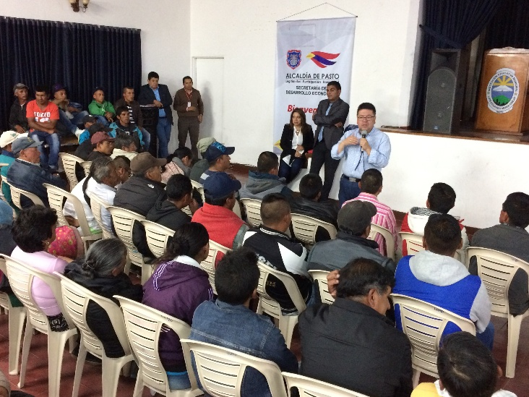
La Secretaría de Desarrollo Económico, se reunió con las cerca de 270 personas que trabajan con carretillas de tracción animal en el municipio de Pasto, con el propósito de socializar el avance de la comisión de concertación, integrada por 18 de sus voceros, quienes fueron elegidas en la primera reunión realizada el pasado 14 de febrero.
Junto con los 18 integrantes de esta comisión, la Secretaría de Desarrollo Económico identificó 4 alternativas para la reconversión laboral de las personas que trabajan con carretilla de tracción animal. Estas 4 alternativas son: Sustitución por un vehículo de motor, proyecto productivo o plan de negocio, adquisición o mejora de vivienda para personas con discapacidad permanente o de la tercera edad y una pensión para mujeres mayores de 57 años y hombres mayores de 62 años.

Durante esta jornada, a las personas que desempeñan este oficio se les socializó los avances desarrollados con la comisión y las 4 alternativas a las que se podrán acoger para reconvertir su trabajo y dejar de usar las carretas de caballos. Una vez conocido este tema, se inició el proceso para que cada uno determine de manera voluntaria por cuál de las alternativas se inclina.

Oscar Armando Garzón, representante de los trabajadores de tracción animal independientes manifestó, que entre las cuatro opciones para la reconversión laboral entregadas, decidió escoger la opción de cambiar el vehículo de tracción animal por el de motor “mi trabajo es transportar carga de un lado hacia otro y con un vehículo de motor voy a poder seguir haciendo mi labor”.

De la misma manera el señor José Humberto Lagos de 57 años de edad quien escogió la opción de vivienda debido a su avanzada edad manifestó “mando un mensaje a mis compañeros para que estemos unidos y que siempre tomemos una seria decisión porque es nuestro futuro”
Por su parte el Secretario de Desarrollo Económico, Nelson Leiton Portilla, quien lideró la jornada, expresó “estamos muy contentos ya que la gente está muy compenetrada porque han visto la seriedad de la administración local liderada por el alcalde Pedro Vicente Obando, y aunque la jornada ha sido extenuante ha sido muy productiva porque ya las personas han escogido una alternativa”.
Esta jornada se desarrolló en el auditorio de la Institución Educativa Municipal, Luis Eduardo Mora Osejo, y tuvo el acompañamiento de las Secretarías de Tránsito y Desarrollo Comunitario y los organismos de control, quienes verificaron la seriedad del proceso.

Información: Secretario de Desarrollo Económico, Nelson Leiton Portilla. Celular: 3104056170

Somos constructores de paz

ESTE LUNES COMIENZAN LOS ENCUENTROS DEL ALCALDE CON LOS MEDIOS DE COMUNICACIÓN

A partir de este lunes 13 de marzo el alcalde de Pasto Pedro Vicente Obando Ordóñez, atenderá en rueda de prensa a los medios de comunicación, a las 9 de la mañana en la sala de juntas de la sede San Andrés Rumipamba de la Alcaldía de Pasto.

A través de este espacio que será institucionalizado todos los lunes en ese mismo horario, se busca generar la posibilidad de que todos los periodistas puedan desarrollar su trabajo directamente con la máxima autoridad del municipio. En las semanas con lunes festivo, este espacio se trasladará al día martes y en las ocasiones que por la agenda del mandatario local no se pueda cumplir, se informará oportunamente el día de su realización, garantizando que por lo menos una vez por semana se de este encuentro.

Se espera que los comunicadores acudan puedan plantear sus interrogantes e inquietudes sobre los diferentes temas de la Administración Municipal directamente al alcalde de Pasto.

Somos constructores de paz

SECRETARÍA DE GESTIÓN AMBIENTAL Y SENA GRADUARON Y CERTIFICARON A 50 PERSONAS EN CURSO DE FONTANERÍA
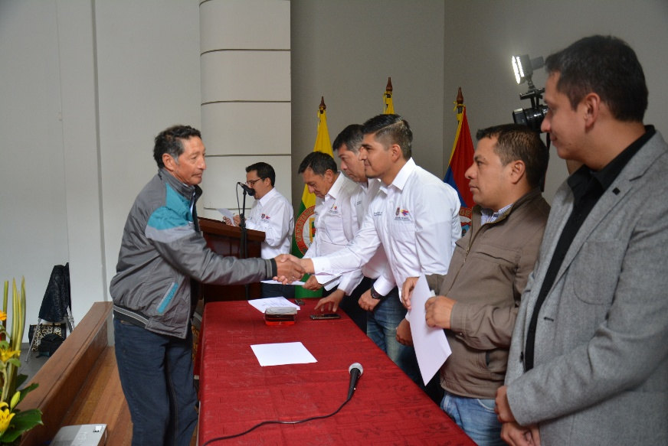
En ceremonia de clausura efectuada en el auditorio de la Alcaldía de Pasto sede San Andrés Rumipamba, la Secretaría de Gestión Ambiental y el Servicio Nacional de Aprendizaje SENA certificaron a los 50 integrantes de juntas administradoras de acueductos rurales, barrios y comunas que participaron en el Primer Curso de Fontanería.
El curso que tuvo una duración de 60 horas se extendió por seis meses, logró capacitar a los nuevos fontaneros quienes asistieron todos los sábados a las clases teóricas y prácticas impartidas por el SENA, en temas como: identificación de bocatomas, desarenadores, tanques de abastecimiento, plantas compactas de cloración en el tema de agua potable y saneamiento básico. Así mismo se instruyeron en el oficio de colocar, conservar y reparar las conducciones de agua e instalaciones sanitarias que regulan, canalizan y distribuyen el agua para su comunidad.
Al evento asistió el Alcalde de Pasto Pedro Vicente Obando Ordóñez, quien manifestó que estos cursos hacen parte del Plan de Desarrollo “Pasto Educado Constructor de Paz” y que es gratificante ver a la gente del campo pasando a las aulas de clases a prepararse.

“Queremos agradecerle al SENA por la colaboración, porque nos puso los instructores, hicieron un trabajo muy importante preparando a estos nuevos graduandos. Vamos a preparar muchos más en diferentes cursos, de formación técnica. Esta alianza estratégica con el Servicio Nacional de Aprendizaje le servirá a nuestra gente para que se prepare mejor y así servir a la comunidad. Si tenemos personas preparadas, vamos a tener mayores oportunidades de trabajo”, indicó en mandatario local.

Por su parte el Secretario de Gestión Ambiental de Pasto Jairo Burbano Narváez expresó que, “estos cursos están enfocados en educar a la comunidad, para así disminuir las brechas entre las zonas rurales y urbanas, en este caso en el tema de agua potable y saneamiento básico”. Y agregó que “estamos muy comprometidos para continuar trabajando con la gente, incentivándola y motivándola a que se sigan inscribiendo a estos cursos de fontanería y celebramos que se hayan inscrito 60 personas más de los diferentes corregimientos, para el segundo curso; Al ver la buena respuesta se aumentó el tiempo de formación”.
Información: Secretario Gestión Ambiental Jairo Burbano Narváez. Celular: 3016250635

Somos constructores de paz

AVANZAN ACUERDOS A TRAVÉS DE LA MESA DE CONCERTACIÓN ENTRE EL PUEBLO INDÍGENA QUILLASINGA Y EL GOBIERNO MUNICIPAL

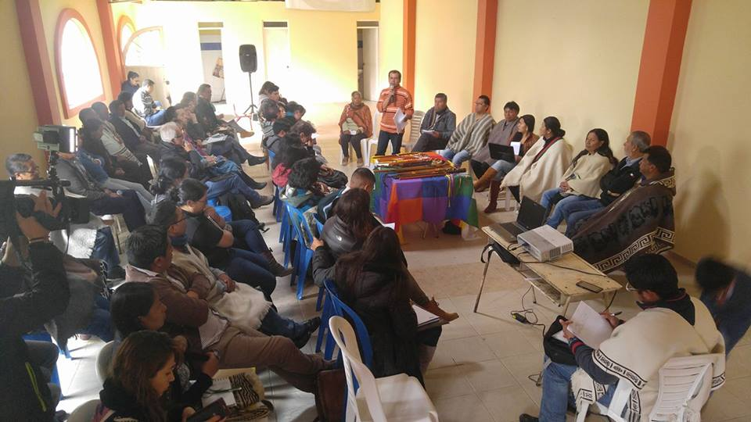

Autoridades y cabildantes del Pueblo Indígena Quillasinga, en cabeza del Gobernador del Cabildo Indígena de Obonuco José Efrén Achicanoy, el Alcalde de Pasto Pedro Vicente Obando Ordóñez y funcionarios de la Administración Municipal, participaron este fin de semana de la Mesa de Concertación y Acuerdo, cumplida en el Corregimiento de Obonuco, permitiendo el seguimiento a los compromisos establecidos en el Plan de Desarrollo Municipal “Pasto Educado Constructor de Paz”, el análisis del Plan de Ordenamiento Territorial y los procesos de consulta previa que deben cumplirse con las comunidades indígenas.
“Tenemos que profundizar mucho todavía en estos temas, en una relación directa con la Curaduría, la Secretaría de Planeación y de Gobierno, y por lo tanto acordamos trabajar el próximo domingo y lunes festivo en estas mesas, creo que eso enriquece la discusión y el análisis que estamos llevando a cabo”, expresó el mandatario local.
En ese sentido, el próximo 19 y 20 de marzo se realizará una nueva sesión de la Mesa en el Corregimiento de Mocondino, para abordar los temas relacionados con los procesos de urbanización, construcción, intervención y ocupación del territorio donde reside el Pueblo Indígena Quillasinga.
Además de las autoridades indígenas, a esta jornada serán convocados representantes de las Curadurías, la Personería de Pasto, la Secretaría de Planeación y de Gobierno Municipal, y los funcionarios de la administración con competencias en los temas acordados.
Entre tanto, se continúa avanzando de manera paulatina en los pactos acordados a través de distintas mesas temáticas que se están desarrollando con el Pueblo Quillasinga y el acompañamiento del gobierno local.

40 CANASTILLAS DEL SERVICIO PÚBLICO DE ASEO, HAN SIDO HURTADAS EN LO CORRIDO DEL AÑO 2017
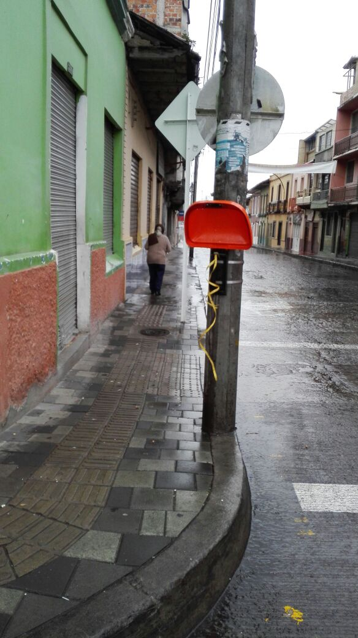

La Empresa Metropolitana de Aseo EMAS informó que en lo corrido del presente año, 40 canastillas de aseo han sido hurtadas y dañadas por algunos usuarios que no tienen sentido de pertenencia por su ciudad.
Las canastillas fueron instaladas en los postes con el objetivo de ofrecer elementos de aseo para mantener la ciudad limpia y corresponden a las 500 canastillas instaladas en el año anterior.
EMAS realiza un llamado a los usuarios para que cuiden este tipo de elementos del servicio público de aseo y generar más cultura ciudadana por el bienestar de toda la comunidad. Además, les recuerda que el daño de materiales públicos tiene multa económica de acuerdo al nuevo Código Nacional de Policía y Convivencia.

Información: Gerente EMAS S.A. Ángela Marcela Paz Romero. Celular: 3146828640

Somos constructores de paz

DEL 13 AL 18 DE MARZO, SE CONMEMORA LA SEMANA DE SENSIBILIZACIÓN SOBRE EL CONSUMO DE SAL CON EL LEMA, SAL: EL ASESINO OLVIDADO

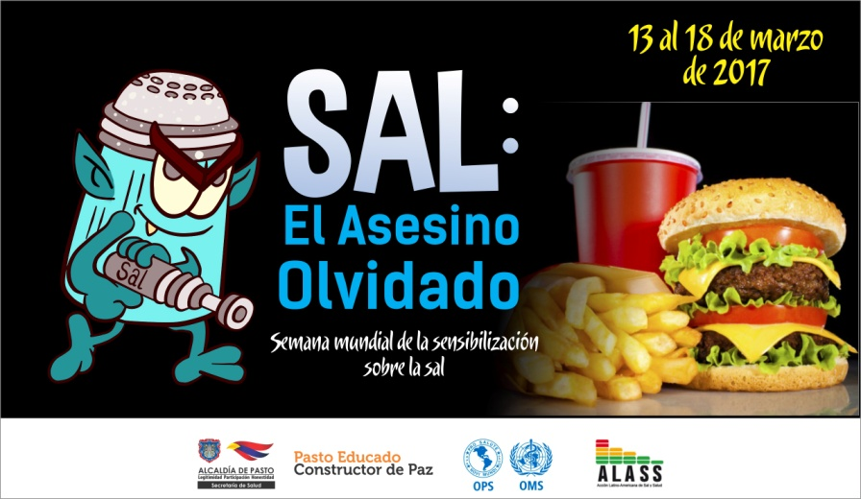

La Alcaldía de Pasto, a través de la Secretaría de Salud, implementa estrategias de reducción del consumo de sal en todo el municipio, para prevenir la aparición de las enfermedades crónicas no transmisibles.

La Secretaría de Salud ha desarrollado acciones dirigidas a tres grupos específicos: el primero a través de las EPS e IPS, con quienes se realizará campañas masivas de comunicación, que buscan comprometer al personal del área de la salud para fomentar el uso moderado de la sal y los hábitos y estilos de vida saludable como alimentación saludable, la práctica de la actividad física, espacios libres de humo de cigarrillo. Estas estrategias se implementaran tanto en consulta, como en sala de espera.

El segundo son los establecimientos escolares, con quienes se pretende fomentar la oferta de alimentos bajos en sodio para disminuir la ingesta de sal, regular la disponibilidad de saleros, modificar su tamaño y hacer uso de sazonadores y especies naturales alternativas, como achiote, cilantro, perejil, limón, jengibre, cebolla, ajo entre otros.

Y finalmente con la comunidad en general, implementar una estrategia de sensibilización para que incluya dentro de su dieta el consumo abundante de frutas y verduras frescas, verifique la información nutricional de las etiquetas, y pueda adquirir las opciones más bajas de sodio. Trabajar con los propietarios de restaurantes para que ofrezcan opciones de alimentos preparados bajos en sodio, que eviten el uso de saleros en la mesa y que hagan uso de sazonadores y especias naturales alternativas.

Información: Secretaria de Salud (e), Martha Cecilia Dávila. Celular: 3117766746

Somos constructores de paz
MESA DE PARTICIPACIÓN DE VÍCTIMAS ESCENARIO DE REPRESENTATIVIDAD EN EL MUNICIPIO
La Alcaldía de Pasto a través del Programa de Atención a Víctimas y la Personería Municipal, dentro de su labor de Secretaría Técnica de la Mesa de Participación Efectiva de Víctimas del municipio de Pasto, informa a las personas que hacen parte de las organizaciones de víctimas, a las víctimas no organizadas y a organizaciones defensoras de víctimas que se encuentra abierto desde el 1 de enero, el periodo de inscripciones hasta el próximo 30 de marzo, para la conformación de la Mesa de Participación de Víctimas.
Las personas u organizaciones interesadas en participar, pueden inscribirse en las instalaciones de la Personería Municipal de Pasto, ubicadas en la Calle 20 # 28 – 35, barrio Las Cuadras, antigua ESAP. Las organizaciones que se inscribieron para el periodo inmediatamente anterior, deben actualizar sus datos conforme a la normatividad vigente.
Al respecto la Coordinadora de la Mesa de Víctimas del Municipio de Pasto Darla Cristina Gonzales, manifestó que la función más importante de esta mesa de participación es la interlocución y consulta de las entidades públicas con las víctimas para de esta manera designar los recursos e implementar la ley 1448.

Información: Secretario de Gobierno Eduardo Enríquez Caicedo. Celular: 3174047375

Somos constructores de paz

Oficina de Comunicación Social
Alcaldía de Pasto

